Карбаинова Л.Л.,
директор МОУ «Турунтаевская СОШ №1»

Цифровые ресурсы в образовательном процессе и социальном проектировании

Одной из национальных целей развития России к 2030 признается цифровая трансформация ключевых отраслей экономики и социальной сферы, в том числе и образования, обозначены показатели цифровой зрелости отрасли образования.
С 2019 года в России реализуется Федеральный проект «Цифровая образовательная среда», направленный на создание и внедрение в образовательных организациях цифровой образовательной среды.
Основными структурными компонентам ЦОС ОО в соответствии с требованиями ФГОС являются:
- техническое обеспечение;
- программные инструменты;
- электронные образовательные ресурсы;
- обеспечение методической и организационной поддержки;
- отображение образовательного процесса в информационной среде.
ЦОС обеспечивает решение значимых задач для современной образовательной практики таких как:
- информационно-методическая поддержка образовательного процесса;
- организация смешанного, дистанционного форматов учебной деятельности;
- мониторинг результатов образовательного процесса
Наша школа приступила к проектированию и разработке цифровой образовательной среды в 2019 г. В том же году был выигран грант в размере 5900000 рублей в рамках реализации ФЦПРО (Федеральной целевой программы развития образования).
Подготовленный нами проект «Прибайкальская цифровая школа» был направлен на разработку комплекта учебно-методических материалов, отражающих опыт работы школы по формированию у обучающихся цифровых навыков. Отличительной характеристикой технологического обеспечения в проектировании цифровой образовательной среды школы являются цифровые пробы и практики.
Цифровые пробы и практики представляют собой интерактивные формы организации и проведения внеурочной деятельности учащихся на базе социальных партнеров школы.
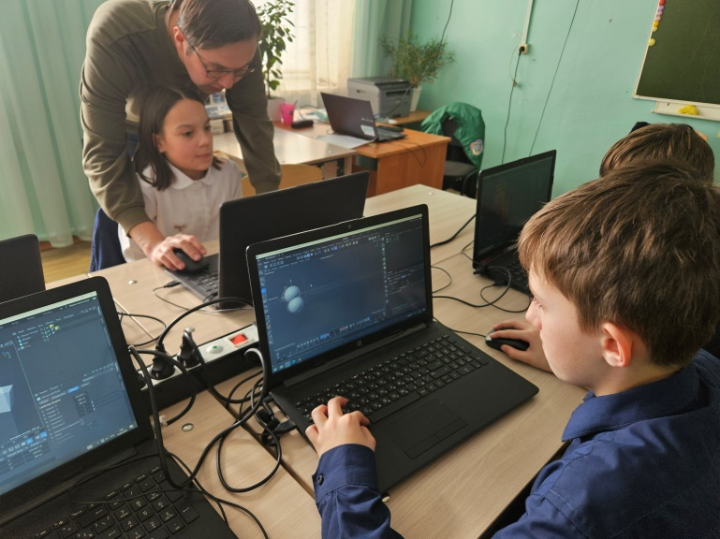
В ходе цифровых проб, практик ребята знакомятся с цифровыми инструментами, ресурсами, технологиями, которые активно используются в разнообразных сферах профессиональной деятельности.
Реализация грантового проекта позволила нам улучшить материально-техническую базу школы. Так были приобретены цифровые лабораторные комплексы SensDisc iLab по предметам «Окружающий мир», «Химия», «Биология», «Физика». Цифровые лабораторные комплексы SensDisc iLab позволяют проводить наглядные естественнонаучные эксперименты с цифровой регистрацией параметров.
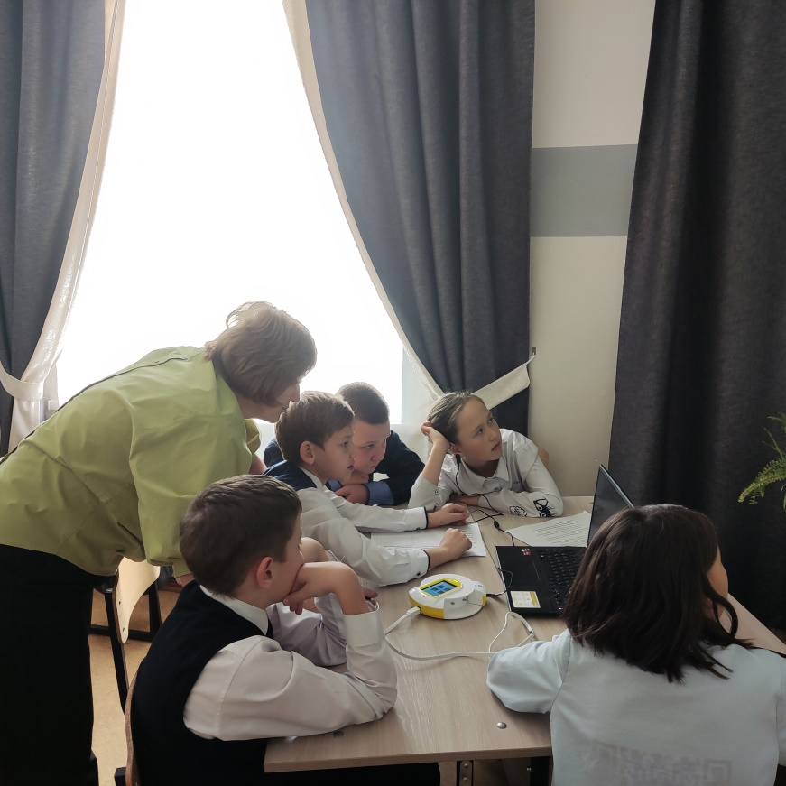
1 сентября 2020 года на базе Турунтаевской школы состоялось открытие Центра образования цифрового и гуманитарного профилей «Точка роста». Открытие на базе школы Центра «Точка роста» также преобразило цифровую образовательную среду нашей школы. Благодаря участию в проекте «Современная школа» в нашей школе организованы и оборудованы Функциональные зоны:
- кабинет формирования цифровых и гуманитарных компетенций;
- помещение для проектной деятельности.
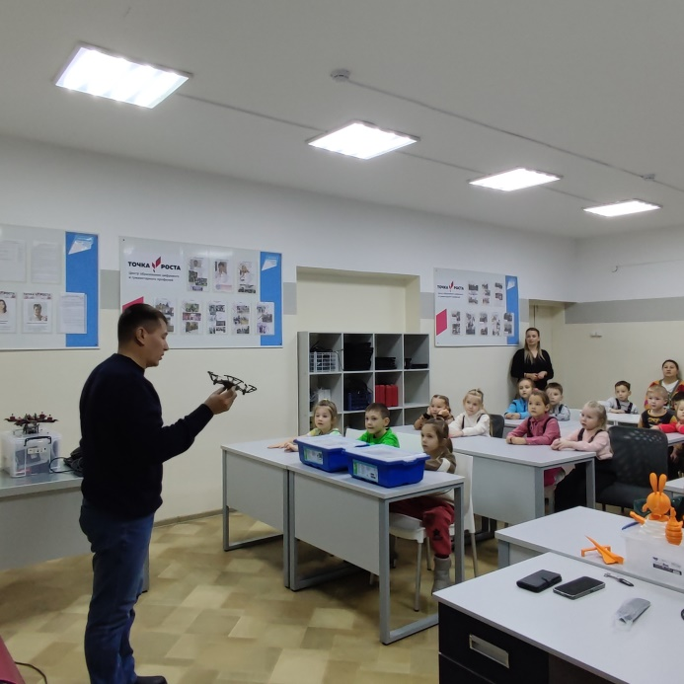
Обновление материально-технического обеспечения обусловило и обновление программно-методического обеспечения образовательного процесса в школе. Так, в школе были разработаны и реализуются следующие программы курсов внеурочной деятельности, направленные на знакомство учащихся с цифровыми технологиями и на формирование цифровых навыков:
- «Программирование в среде ЛОГО»;
- «Виртуальная и дополненная реальность»;
- «Основы 3D моделирования»;
- «Основы видеомонтажа и графического дизайна»;
- «Управление беспилотными летательные аппаратами».
Обновление технологического обеспечения в школе связано с разработкой и реализацией новых форматов проведения уроков с использованием цифровых технологий. В методических рекомендациях по внедрению ФГИС «Моя школа» предлагается использовать технологию смешанного обучения.
Смешанное обучение – инновационная образовательная технология, в основе которой лежит сочетание традиционного обучения и обучения с использованием цифровых инструментов, цифровых образовательных ресурсов, платформ, то есть цифрового образовательного контента. Рекомендуемый для использования цифровой образовательный контент по каждой теме каждого предмета ученого плана размещен во ФГИС «Моя школа». Выделяют несколько моделей смешанного формата обучения. Наиболее популярными среди учителей-практиков являются модели «ротация станций» и «перевернутый класс».
Хотелось бы подчеркнуть, что важным элементом модели «ротация станций» является интерактивное взаимодействие, которое может осуществляться по следующим схемам: учитель – ученик, ученик-ученик, ученик-цифровой образовательный контент.
В современном образовании цифровые ресурсы, расширяют возможности и во внеурочной деятельности учащихся, позволяют делать занятия более интерактивными и увлекательными, комбинируя образовательный процесс с технологиями. Например, виртуальные экскурсии и киноуроки.
Виртуальные экскурсии представляют собой возможность для учащихся "посетить" различные места, не выходя из класса. Использование технологий, таких как 3D-модели, видеозаписи и виртуальная реальность, позволяет познакомить школьников с культурным наследием, природной средой и историческими событиями. Ученики могут просматривать экспозиции всемирно известных музеев, через интернет. Это позволяет им изучать искусство и историю в интерактивном формате. Проведение обсуждений после виртуальных экскурсий помогает учащимся систематизировать знания и развивает критическое мышление. Педагогами школы подготовлены мастерклассы по проведению виртуальных экскурсий, посвященных знаменательной дате, 80-летию Победы.
Киноуроки – это занятия, на которых используются фрагменты фильмов для анализа социальных, культурных и моральных тем. Этот метод помогает развивать аналитические навыки и восприятие искусства. После просмотра фрагментов ученики могут обсудить персонажей, сюжеты и подтексты. Например, используя сценарии известных фильмов, можно обсуждать такие темы, как дружба, выбор и ответственность. Создание собственных сценариев или альтернативных концовок к фильмам позволяет развивать креативность. Киноуроки способствуют более глубокому пониманию различных социальных вопросов и эмоциональной развязки персонажей. Это также помогает учащимся лучше осознать свои чувства и мнения по обсуждаемым темам.
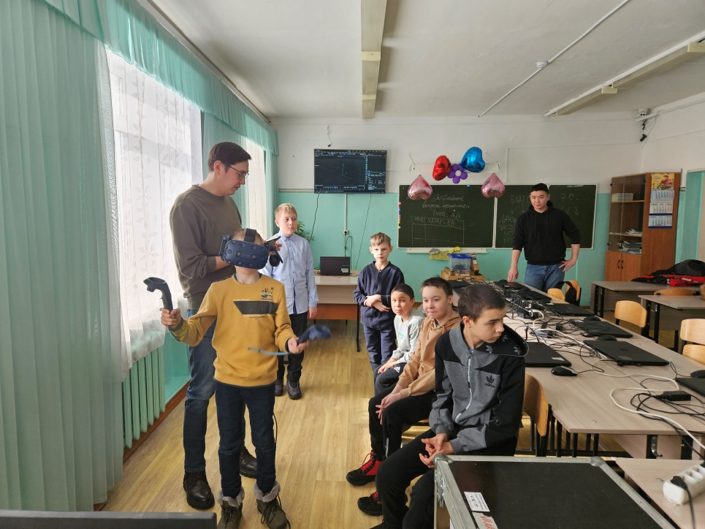
Использование цифровых ресурсов во внеурочной деятельности, таких как виртуальные экскурсии и киноуроки, делает занятия более увлекательными и помогает учащимся развивать критическое мышление, креативность и социальные навыки.
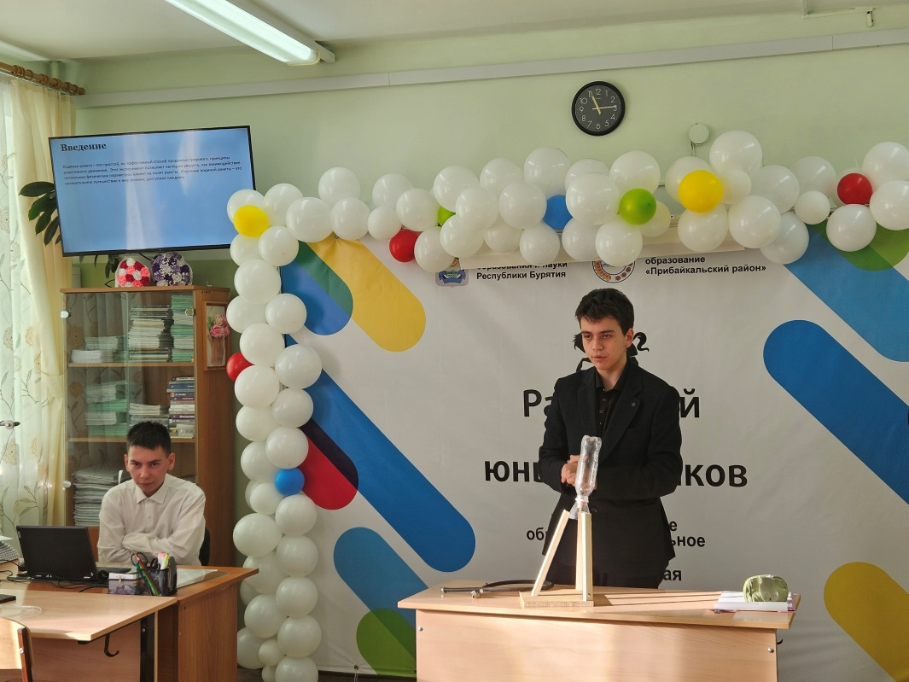
Команда нашей школы приняла участие в конкурсе проектов организованном Фондом Тимченко и выиграла грант на реализацию социального проекта «Импульс к благополучию села Турунтаево». Наш проект на сегодня реализуется через включение подростков и старшеклассников в цифровые активности, направленные на обращение внимания жителей с.Турунтаево на имеющиеся в селе проблемы и побуждают и организовывают участие в их решении.
Все чаще мы слышим о необходимости не забвения цифровых технологий, а о возможности их сочетания с живым педагогическим общением. Одним из форматов обучения, позволяющим решить задачу сочетания традиционного и электронного обучения, является формат смешанного обучения. С 2021 года Турунтаевская школа была привлечена к реализации инновационного республиканского проекта «Сетевой дистанционный образовательный кластер». В рамках работы кластера еженедельно учащиеся инженерной группы 10-11 классов участвуют в дистанционных сетевых уроках, которые проводятся педагогами Бурятского госуниверситета. Группа наших обучающихся 7 классов под руководством Громовой Марины Александровны, учителя Таловской СОШ, работает в районном сетевом кластере. А наши шестиклассники - участники дистанционных внеурочных занятий по профориентации.
Таким образом, нашу работу в «Сетевом дистанционном образовательном кластере» мы также рассматриваем как условие развития цифровой образовательной среды школы. Внедряя такие подходы, мы готовим детей к жизни в быстро меняющемся цифровом мире.

